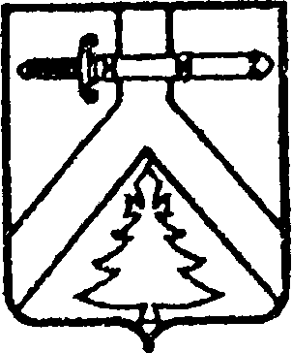

**АДМИНИСТРАЦИЯ МУРИНСКОГО СЕЛЬСОВЕТА**

**КУРАГИНСКОГО РАЙОНА КРАСНОЯРСКОГО КРАЯ**

ПОСТАНОВЛЕНИЕ

22.05.2013 с. Мурино № 13-п

О присвоении адреса

земельному участку

В связи с образованием двух земельных участков путем раздела земельного участка с кадастровым номером 24:23:0000000:6642, расположенного по адресу: РФ, Красноярский край, Курагинский район, деревня Белый Яр

1. Присвоить адресные ориентиры вновь образованным земельным участкам:

- Российская Федерация, Красноярский край, Курагинский район, 1,1 км на юго-восток от д. Белый Яр, участок № 2

- Российская Федерация, Красноярский край Курагинский район, д. Белый Яр, участок № 1.

2. Контроль за исполнением настоящего постановления оставляю за собой.

3. Постановление вступает в силу со дня его подписания.

Глава сельсовета Н.А.Плотницкая